Івано-Франківський національний технічний університет нафти і газу

Кафедра комп’ютерних систем і мереж

**ЛАБОРАТОРНА РОБОТА №11**

з дисципліни Практикум Python

Тема: Робота з базою даних із Python-програми

Виконав:

Ст. гр. КІ-23-2 (Боднар Р.В.)

Перевірив: (Кропивницький Д. Р.)

м. Івано-Франківськ

2025

**Мета роботи:** Ознайомитися з організацією та розробити сховища даних з використанням парадигми ООП.

**Варіант 1**

**Завдання:**

Модифікуйте приклад 2: додайте в меню кнопку Save, яка дозволяє зберегти модифікований текстовий файл.

Модифікуйте приклад 3: додайте ще дві кнопки – одну для малювання Кола, іншу для очищення полотна.

**Хід роботи**

**Код завдання 1:**

from tkinter import *

import tkinter.filedialog

def LoadFile():

    fn = tkinter.filedialog.askopenfilename(filetypes=[('Text files', '*.txt')])

    if fn == '':

        return

    textbox.delete('1.0', 'end')

    with open(fn, 'r', encoding='utf-8') as f:

        textbox.insert('1.0', f.read())

def SaveFile():

    fn = tkinter.filedialog.asksaveasfilename(

        defaultextension=".txt",

        filetypes=[('Text files', '*.txt'), ('All files', '*.*')]

    )

    if fn == '':

        return

    with open(fn, 'w', encoding='utf-8') as f:

        f.write(textbox.get('1.0', 'end-1c'))

root = Tk()

root.title("Text Editor")

panelFrame = Frame(root, height=20, bg='blue')

textFrame = Frame(root, height=40, width=50)

panelFrame.pack(side='top', fill='x')

textFrame.pack(side='bottom', fill='both', expand=1)

textbox = Text(textFrame, font='Arial 12', wrap='word')

scrollbar = Scrollbar(textFrame)

scrollbar['command'] = textbox.yview

textbox['yscrollcommand'] = scrollbar.set

textbox.pack(side='left', fill='both', expand=1)

scrollbar.pack(side='right', fill='y')

loadBtn = Button(panelFrame, text='Open', command=LoadFile)

loadBtn.place(x=10, y=1, width=40, height=20)

saveBtn = Button(panelFrame, text='Save', command=SaveFile)

saveBtn.place(x=60, y=1, width=40, height=20)

root.mainloop()

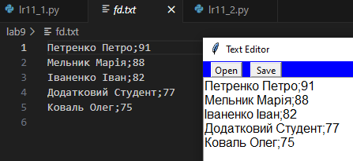

**Рисунок 1 - Результат роботи програми**

**Код завдання 2:**

from tkinter import *

def triangle():

    canvas.coords(r, (0, 0, 0, 0))

    canvas.coords(c, (0, 0, 0, 0))

    canvas.itemconfig(t, fill='yellow', outline='white')

    canvas.coords(t, (50, 200, 340, 200, 110, 60))

    text.delete(1.0, END)

    text.insert(1.0, 'Зображення трикутника')

    text.tag_add('title', '1.0', '1.end')

    text.tag_config('title', font=('Times', 14), foreground='blue')

def rectangle():

    canvas.coords(t, (0, 0, 0, 0, 0, 0))

    canvas.coords(c, (0, 0, 0, 0))

    canvas.itemconfig(r, fill='blue', outline='white')

    canvas.coords(r, (80, 50, 320, 200))

    text.delete(1.0, END)

    text.insert(1.0, 'Зображення прямокутника')

    text.tag_add('title', '1.0', '1.end')

    text.tag_config('title', font=('Times', 14), foreground='black')

def circle():

    canvas.coords(t, (0, 0, 0, 0, 0, 0))

    canvas.coords(r, (0, 0, 0, 0))

    canvas.itemconfig(c, fill="lightblue", outline="blue")

    canvas.coords(c, (50, 50, 250, 250))

    text.delete(1.0, END)

    text.insert(1.0, 'Зображення кола')

    text.tag_add('title', '1.0', '1.end')

    text.tag_config('title', font=('Times', 14), foreground='black')

def clear_canvas():

    canvas.coords(t, (0, 0, 0, 0, 0, 0))

    canvas.coords(r, (0, 0, 0, 0))

    canvas.coords(c, (0, 0, 0, 0))

    text.delete(1.0, END)

    text.insert(1.0, 'Полотно очищене')

    text.tag_add('title', '1.0', '1.end')

    text.tag_config('title', font=('Times', 14), foreground='red')

win = Tk()

win.title("Фігури на Canvas")

b_triangle = Button(text="Трикутник", width=15, command=triangle)

b_rectangle = Button(text="Прямокутник", width=15, command=rectangle)

b_circle = Button(text="Коло", width=15, command=circle)

b_clear = Button(text="Очистити", width=15, command=clear_canvas)

canvas = Canvas(width=400, height=300, bg='#fff')

text = Text(width=55, height=5, bg='#fff', wrap=WORD)

t = canvas.create_polygon(0, 0, 0, 0, 0, 0)

r = canvas.create_rectangle(0, 0, 0, 0)

c = canvas.create_oval(0, 0, 0, 0)

b_triangle.grid(row=0, column=0)

b_rectangle.grid(row=1, column=0)

b_circle.grid(row=2, column=0)

b_clear.grid(row=3, column=0)

canvas.grid(row=0, column=1, rowspan=10)

text.grid(row=11, column=1, rowspan=3)

win.mainloop()

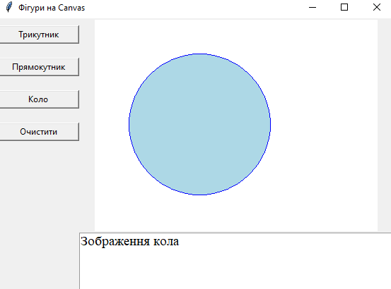

**Рисунок 2 - Зображення кола**

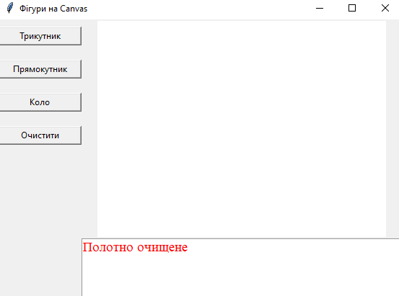

**Рисунок 3 - Очистка полотна**

**Висновок:** У ході виконання лабораторної роботи було модифіковано приклад програми для роботи з текстовими файлами – додано кнопку Save, що дозволяє зберігати змінений вміст у файл. Також удосконалено програму для роботи з графічними об’єктами: додано кнопку для побудови кола та кнопку Очистити, яка видаляє фігури з полотна.